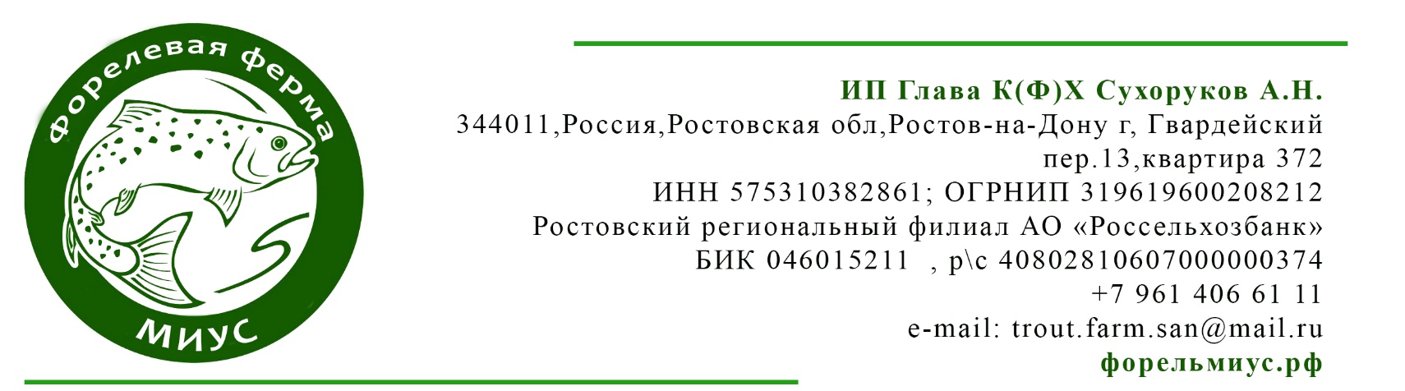

О нашей ферме
Наше хозяйство находится в хуторе Николаево-Отрадное, Неклиновский район, Ростовской области, на реке Миус.
Форелевая ферма Миус – современное рыбоводное хозяйство, специализирующееся на выращивании форели. Мы разводим рыбу по самым высоким стандартам качества, используем только европейские корма премиум класса, обеспечиваем кристальную чистоту воды, в которой живет форель круглый год, за счет применения высокотехнологичных автоматических систем очистки.

Предлагаем:
Живая радужная форель - 500р/кг
Средний вес рыбы 250 – 350 грамм.
Порционная форель будет выловлена в день доставки. Заказ оформляется минимум за 2 дня.

По всем вопросам обращайтесь:
+7 961-406-61-11; +7 928 126 62 28
trout.farm.san@mail.ru

